
1289
25.07.2022
Об установлении публичного сервитута для размещения объекта электросетевого хозяйства «ВЛ-0,4 кВ №2 от ТП №52 наружное освещение» в границах кадастровых кварталов 60:27:0060403; 60:27:0060407; 60:27:0060408; 60:27:0060412 и земельных участков с кадастровыми номерами 60:27:0060407:1; 60:27:0060407:2; 60:27:0060407:6; 60:27:0060408:5; 60:27:0060408:1

В соответствии со статьей 23, пунктом 1 статьи 39.37, подпунктом 4 статьи 39.38, статьей 39.39, пунктом 1 статьи 39.40, статьями 39.41, 39.42, 39.43, пунктом 1 статьи 39.45 Земельного кодекса Российской Федерации, пунктом 3, 4 статьи 3.6 Федерального закона от 25.10.2001 № 137-ФЗ «О введении в действие Земельного кодекса Российской Федерации», Федеральным законом от 06.10.2003 № 131-ФЗ «Об общих принципах организации местного самоуправления в Российской Федерации», приказом Министерства экономического развития Российской Федерации № 542 от 10.10.2018 «Об утверждении требований к форме ходатайства об установлении публичного сервитута, содержанию обоснования необходимости установления публичного сервитута», Положением о распределении полномочий органов местного самоуправления муниципального образования «Город Псков», утвержденным решением Псковской городской Думы от 16.12.2016 № 2161, на основании ходатайства от 09.03.2022 и заявления (исх. № 232/22 ПКБСЗ от 10.03.2022) Публичного акционерного общества «Россети Северо-Запад» (ИНН 7802312751, ОГРН 1047855175785) и схемы расположения границ публичного сервитута на кадастровом плане территории, руководствуясь подпунктом 6.1. пункта 6 статьи 32, подпунктом 5 пункта 1 статьи 34 Устава муниципального образования «Город Псков», Администрация города Пскова

ПОСТАНОВЛЯЕТ:

- Установить в пользу Публичного акционерного общества «Россети Северо-Запад» (ИНН 7802312751, ОГРН 1047855175785) публичный сервитут площадью 1110 кв. м в отношении земельных участков в границах кадастровых кварталов 60:27:0060403; 60:27:0060407; 60:27:0060408; 60:27:0060412 и земельных участков с кадастровыми номерами 60:27:0060407:1 с местоположением: г. Псков, пер. Заречный, д. 4; 60:27:0060407:2 с местоположением: г. Псков, ул. Аллейная, д. 8; 60:27:0060407:6 с местоположением: г. Псков, ул. Гремячая, д. 19; 60:27:0060408:5 с местоположением: г. Псков, ул. Гремячая, д. 23; 60:27:0060408:1 с местоположением: г. Псков, пер. Заречный, д. 3 и утвердить границу публичного сервитута согласно приложению к настоящему постановлению.
2. Цель установления публичного сервитута: размещение в целях эксплуатации объекта электросетевого хозяйства «ВЛ-0,4 кВ №2 от ТП №52 наружное освещение» и его неотъемлемых технологических частей, необходимых для организации электроснабжения населения
3. Срок публичного сервитута: 49 (сорок девять) лет.
4. Срок, в течение которого в соответствии с расчетом заявителя использование земельных участков (их частей) и (или) расположенных на них объектах недвижимости в соответствии с их разрешенным использованием будет в соответствии с подпунктом 4 пункта 1 статьи 39.41 Земельного кодекса Российской Федерации невозможно или существенно затруднено (при возникновении таких обстоятельств) – от 3 до 60 дней.
5. Порядок установления зон с особыми условиями использования территорий и содержание ограничений прав на земельные участки в границах таких зон установлен постановлением Правительства Российской Федерации от 24.02.2009 № 160 «О порядке установления охранных зон объектов электросетевого хозяйства и особых условий использования земельных участков, расположенных в границах таких зон».
6. Плата за публичный сервитут не устанавливается.
7. График проведения работ при осуществлении деятельности, для обеспечения которой устанавливается публичный сервитут: при отсутствии аварийных ситуаций, капитальный ремонт объекта электросетевого хозяйства производится с предварительным уведомлением собственников (землепользователей, землевладельцев, арендаторов) земельных участков 1 раз в 10 лет (продолжительность не превышает три месяца для земельных участков, предназначенных для жилищного строительства (в том числе индивидуального жилищного строительства), ведения личного подсобного хозяйства, садоводства, огородничества; не превышает один год - в отношении иных земельных участков).
8. Публичное акционерное общество «Россети Северо-Запад» обязано привести земельный участок в состояние, пригодное для его использования в соответствии с разрешенным использованием в срок не позднее чем три месяца после завершения эксплуатации объекта электросетевого хозяйства, указанного в пункте 2 настоящего постановления.
9. Комитету по управлению муниципальным имуществом города Пскова (Кузнецова Е.В.) в течение пяти рабочих дней со дня принятия настоящего постановления направить копию настоящего постановления с приложением утвержденной схемы расположения границ публичного сервитута:
9.1 Будич Анастасии Валентиновне, Николаеву Владимиру Андреевичу, Межрегиональному территориальному управлению федерального агентства по управлению государственным имуществом в Псковской и Новгородской областях, Управлению Федеральной службы исполнения наказаний по Псковской области (ИНН: 6027023398, ОГРН: 1026000982380), Петровой Людмиле Григорьевне, Петровой Ирине Геннадьевне, являющимся правообладателями земельных участков, в отношении которых принято решение об установлении публичного сервитута;
9.2 в Управление Федеральной службы государственной регистрации, кадастра и картографии по Псковской области;
9.3 Публичному акционерному обществу «Россети Северо-Запад» (ИНН 7802312751, ОГРН 1047855175785).
10. Опубликовать настоящее постановление в газете «Псковские Новости» и разместить на официальном портале Администрации города Пскова в сети «Интернет».
11. Публичный сервитут считается установленным со дня внесения сведений о нем в Единый государственный реестр недвижимости.
12. Контроль за исполнением настоящего постановления возложить на заместителя Главы Администрации города Пскова Волкова П.В.

Глава Администрации
города Пскова Б.А. Елкин

Приложение
к постановлению
Администрации города Пскова

от 25.07.2022 № 1289

СХЕМА ГРАНИЦ РАЗМЕЩЕНИЯ ПУБЛИЧНОГО СЕРВИТУТА
Объект: ВЛ-0,4 кВ №2 от ТП №52 наружное освещение
Местоположение: Псковская область, г. Псков.
Кадастровые кварталы: 60:27:0060403; 60:27:0060407; 60:27:0060408; 60:27:0060412;
Кадастровые номера земельных участков: 60:27:0060407:1; 60:27:0060407:2; 60:27:0060407:6; 60:27:0060408:5; 60:27:0060408:1.
Система координат: МСК-60 (Зона 1)
Площадь сервитута: 1110 кв.м
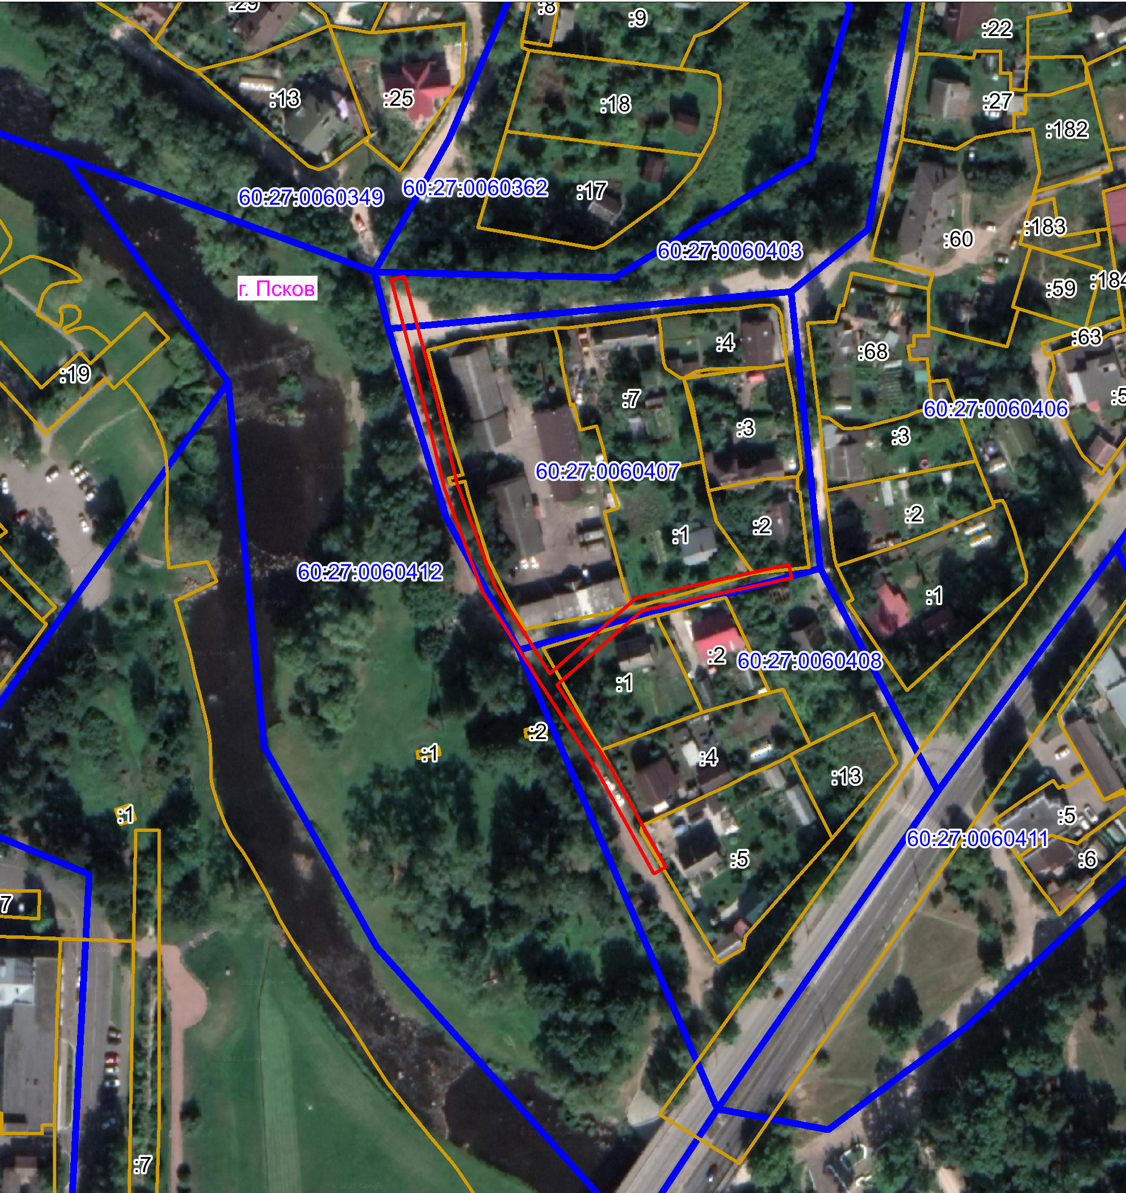

Масштаб 1:2000
Граница публичного сервитута

Используемые условные знаки и обозначения:

Каталог координат:
ВЛ-0,4 кВ №2 от ТП №52 наружное освещение
Номер угла | X, м | Y, м | Средняя квадратическая погрешность характерной точки
1 | 500538,65 | 1274176,06 | 0,1
2 | 500534,73 | 1274176,93 | 0,1
3 | 500528,22 | 1274147,23 | 0,1
4 | 500524,83 | 1274131,95 | 0,1
5 | 500510,57 | 1274115,54 | 0,1
6 | 500502,58 | 1274106,31 | 0,1
7 | 500478,45 | 1274121,93 | 0,1
8 | 500460,26 | 1274131,99 | 0,1
9 | 500447,66 | 1274138,91 | 0,1
10 | 500445,73 | 1274135,41 | 0,1
11 | 500476,13 | 1274118,66 | 0,1
12 | 500503,33 | 1274101,06 | 0,1
13 | 500530,53 | 1274083,88 | 0,1
14 | 500561,36 | 1274072,47 | 0,1
15 | 500593,86 | 1274064,45 | 0,1
16 | 500624,30 | 1274056,45 | 0,1
17 | 500625,33 | 1274060,31 | 0,1
18 | 500594,85 | 1274068,33 | 0,1
19 | 500562,54 | 1274076,29 | 0,1
20 | 500532,31 | 1274087,49 | 0,1
21 | 500505,98 | 1274104,14 | 0,1
22 | 500513,59 | 1274112,92 | 0,1
23 | 500528,51 | 1274130,09 | 0,1
24 | 500532,14 | 1274146,37 | 0,1
1 | 500538,65 | 1274176,06 | 0,1

Глава Администрации
города Пскова Б.А. Елкин

